«Ритмические построения».
Эстетическая роль ритма в восприятии графической работы.
Что такое ритм композиции в дизайне?
Ритм — это повторение или чередование элементов композиции. Часто интервалы между этими элементами также повторяются или чередуются. С помощью ритма создается ощущение движения.
К ритму подчиняются:
- Цвет
- Линия
- Геометрический вид формы
- Рельеф
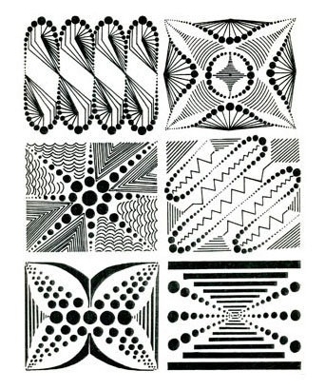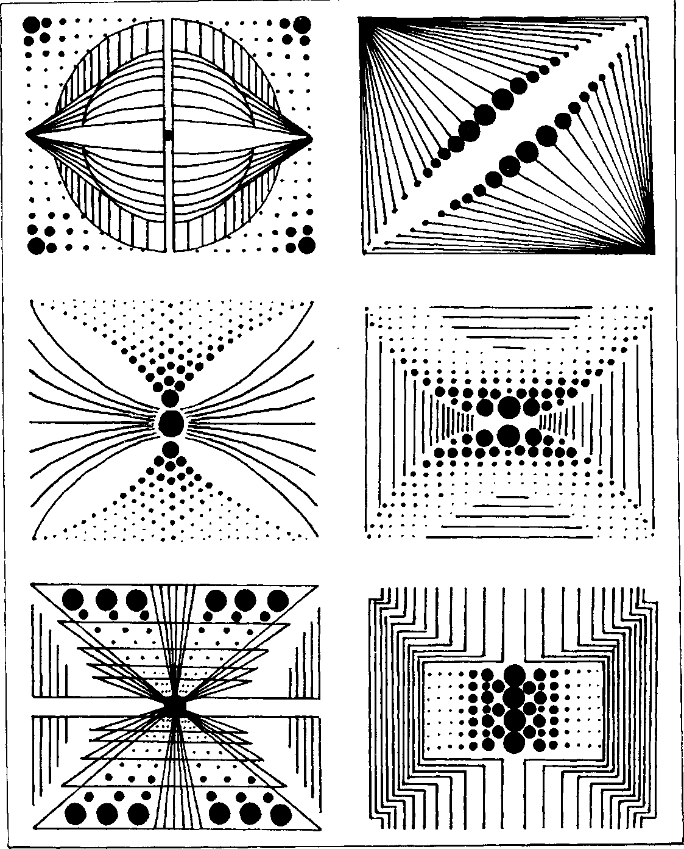

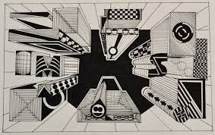

Понятие «статика», «динамика».

Понятие «статика», «динамика»- это ритм линий , передающих движение или покой.

Статика и динамика.
Сначала несколько слов о статике. Статика - это неподвижность. Иногда бывает нужно передать в композиции именно статичность, устойчивость, некое спокойствие и т.п.. Обычно в таких композициях используются только вертикали и горизонтали. Но, таких композиций, где полностью бы отсутствовало какое-либо движение встречается не так уж много. Поэтому на этом мы остановимся и перейдем к теме «Движение».
Движение или динамика.
Очень интересная и очень объемная тема. Что мы подразумеваем под словом «движение»?
Во-первых, самое просто и понятное – это изображение чего-то или кого-то движущегося, например: человека, животного, птицы, автомобиля и т.п.. Или изображение стихий природы: наклонившиеся под ветром деревья, волны на воде и т.п. .
И во-вторых, под «движением» в композиции мы понимаем движение глаз зрителя. Рассматривая картину (композицию) глаза, движутся по определенным линиям (направлениям). Даже если в картине (композиции) нет изображения ни одного движущегося элемента, "движение" в ней все равно может присутствовать.
Если художник хорошо продумал свою композицию, то он как-бы руководит зрителем, направляет его взгляд от одного элемента, к другому. И глаза, рассматривая изображение, движутся в соответствии с замыслом автора композиции. Художник привлекает зрителя, приглашает его рассматривать свое произведение. Его задача: остановить (удивить), задержать внимание, привлечь к своей композиции (картине и т.п.). Взгляд движется по фигурам, линиям и пятнам, по ритмично выстроенным вертикалям, диагоналям и горизонталям
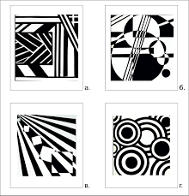 рис.1
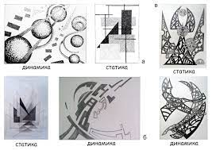рис.2
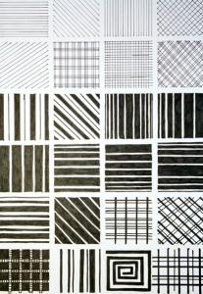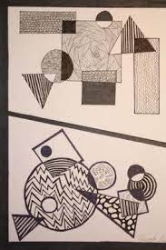
Рис.3
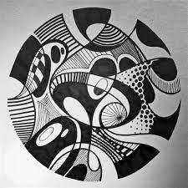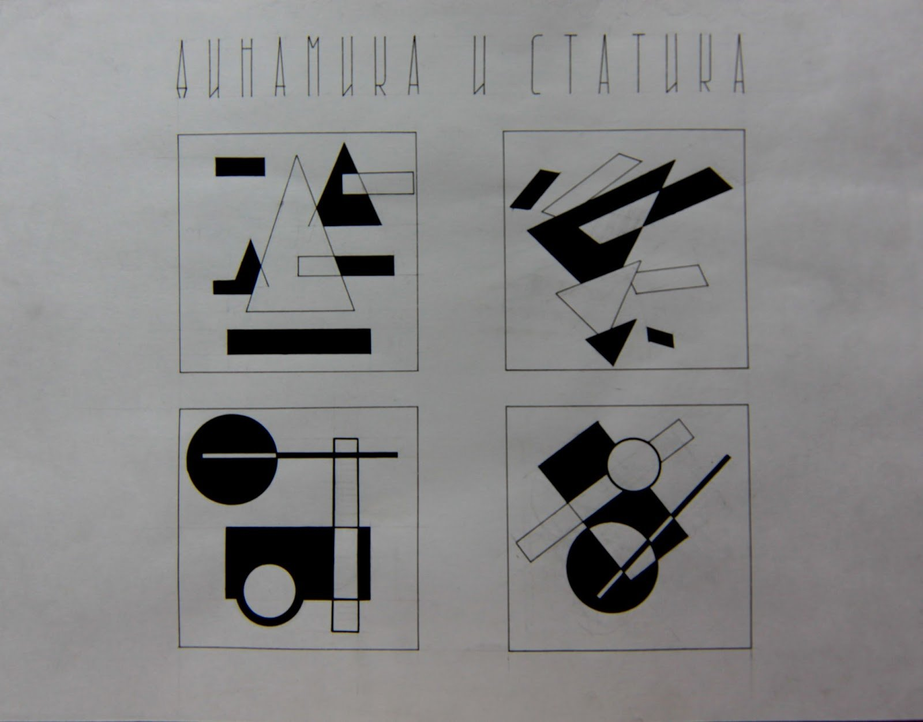

Рис.4

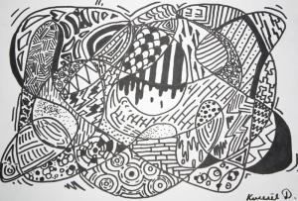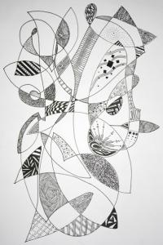
Рис.5
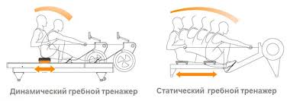

Понятие « симметрия « и «асимметрия».

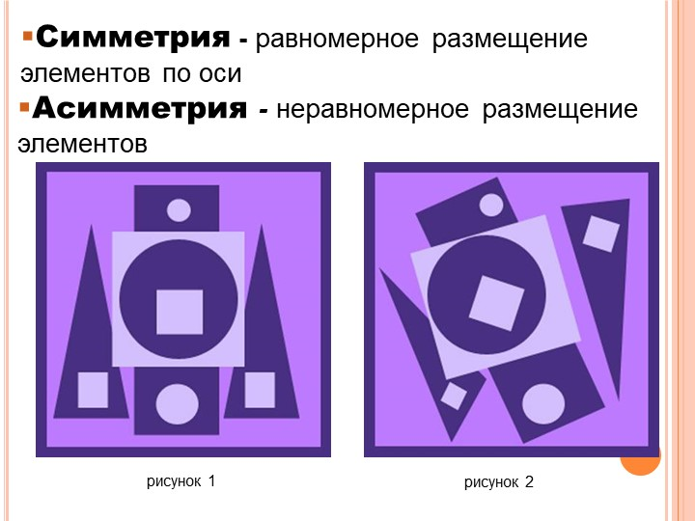

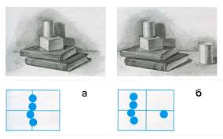 рис.6

Чередование, соразмерность, равновесие. Устойчивое и неустойчивое равновесие в симметричных и асимметричных композициях.

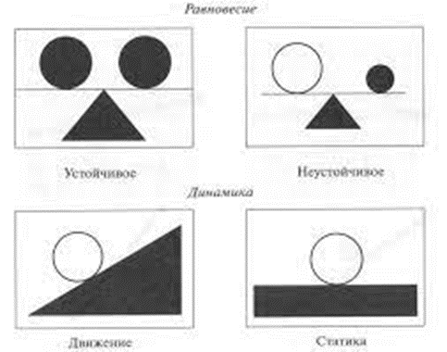

Выполнение заданий на создание статичных и динамичных композиций с использованием ритма прямых линий и ритма пластичных линий.

